弥勒市虹溪镇刘家合作社胶框厂建设项目
环境影响评价公众参与说明

建设单位：弥勒市刘家村虹叶种植农民专业合作社
编制时间：2025年6月

目录
1. 概述 1
2. 首次环境影响评价信息公开情况 1
2.1 公开内容 1
2.2 公开方式 1
2.3 公众意见情况 2
3. 征求意见稿公示情况 2
3.1 公示内容 2
3.2 公示方式 2
3.3 其他 6
3.4 查阅情况 6
3.5 公众提出意见情况 6
4. 公众意见处理情况 6
4.1 公众意见概述及分析 6
4.2 公众意见采纳情况 6
4.3 公众意见未采纳情况 7
5. 其他 7
6. 诚信承诺 8

1.概述
弥勒市刘家村虹叶种植农民专业合作社（以下简称“建设单位”）租赁红河州弥勒市刘家村委会小庄庄小组烤烟棚旁工业用地，用于建设“弥勒市虹溪镇刘家合作社胶框厂建设项目”。项目总投资270万元，占地面积3500m²，计划建设生产车间960m²，仓库1200m²，硬化场地560m²，停车场1处及其他配套设施。计划年产塑料筐50万个。建设单位已于2025年3月18日对项目进行备案申报，并于2025年3月19日取得弥勒市发展和改革局核发的《云南省固定资产投资项目备案证》（项目代码：2503-532504-04-01-272295）。
我单位（刘家村虹叶种植农民专业合作社）于2025年5月24日委托云南洵川工程设计有限公司对我单位《弥勒市虹溪镇刘家合作社胶框厂建设项目》进行环境影响评价工作，签订合同后7个工作日之内，我单位严格按照《环境影响评价公众参与办法》的要求于2025年5月30日在“弥勒市人民政府”网络平台进行第一次公示。环评单位编制完成《弥勒市虹溪镇刘家合作社胶框厂建设项目环境影响报告书》（征求意见稿）后，我单位于2025年6月9日在“弥勒市人民政府”网络平台进行第二次公示，公示时间为2024年6月9日~2024年6月20日。同时在2025年6月11日和6月12日在红河日报进行了报纸公示；自公示日起的10个工作日内，未收到公众提出的意见和建议。最终我公司编制了《弥勒市虹溪镇刘家合作社胶框厂建设项目环境影响评价公众参与说明》。

2.首次环境影响评价信息公开情况
2025年5月30日，我单位开始开展项目环评后及时进行第一次公示，在弥勒市人民政府网。
“弥勒市人民政府”是建设项目所在地相关政府网站，符合《环境影响评价公众参与办法》的网络平台公示要求。

2.1公开内容
公开内容包含：
①建设项目基本情况，包括项目名称、项目性质、建设地点、建设内容等；
②建设单位及联系方式；
③环境影响评价编制单位；
④公众意见表的网络链接；
⑤提交公众意见的形式和途径。

2.2公开方式
我单位采用网络方式进行公示。第一次网络公示截图如下：
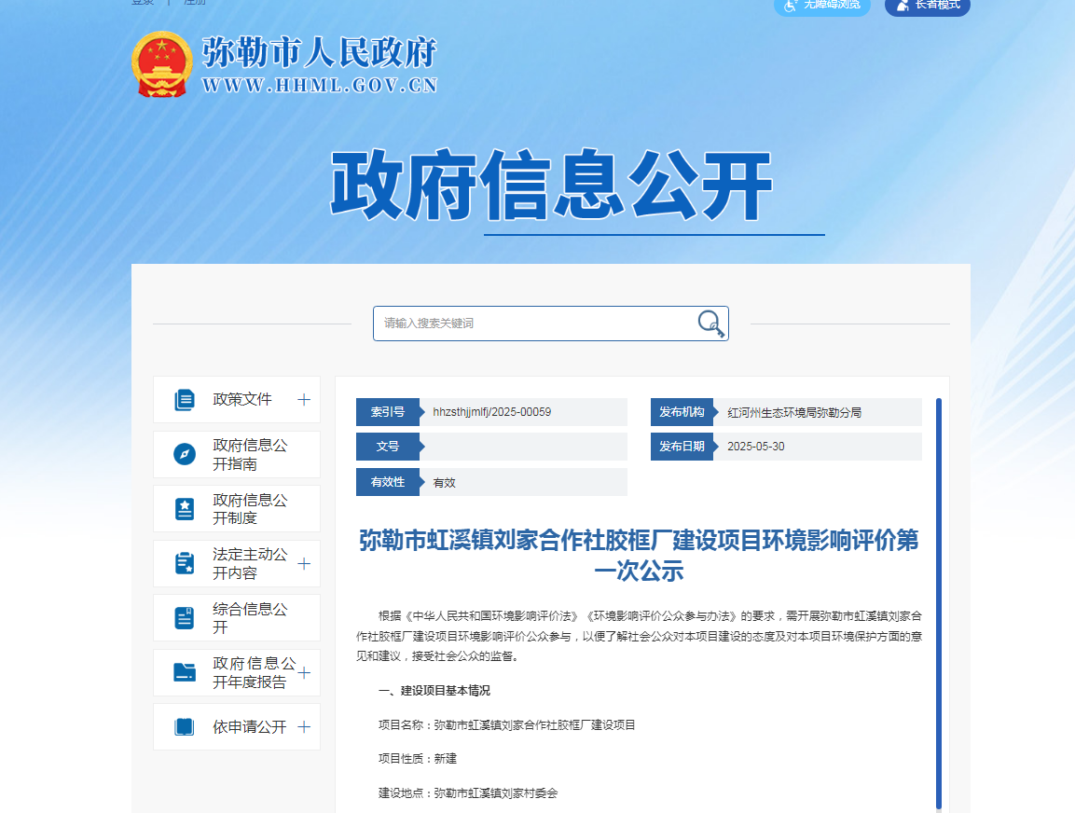
图2.2-1 环评第一次网络公示截图

2.3 公众意见情况
公示期间未收到公众意见。

3. 征求意见稿公示情况
我单位于2025年6月9日通过“弥勒市人民政府”网站进行第二次网络公示，对环评报告全本进行公示，并在项目选址周边刘家村村民委员会会门口和虹溪镇人民政府公示栏进行现场张贴公示。同时在2025年6月11日和6月12日通过红河日报进行两次媒体信息公开。具体如下：

3.1 公示内容
环境影响报告书（征求意见稿）全文的网络连接及查阅纸质报告书的方式和途径、征求公众意见的范围、公众意见表的网络连接、公众提出意见的方式和途径、公众提出意见的起止时间等。

3.2 公示方式
3.2.1 网络
根据《环境影响评价公众参与办法》（生态环境部令第4号）第十、十一条规定：建设项目环境影响报告书征求意见稿形成后，建设单位应当通过网络平台公开，且持续公开期限不得少于10个工作日。网络平台指建设单位网站、建设项目所在地公共媒体网站或者建设项目所在地相关政府网站。为此，本次网络公开选择建设项目所在地相关政府网站：弥勒市人民政府，公示时间为2025年6月9日~2025年6月20日，公示内容为《弥勒市虹溪镇刘家合作社胶框厂建设项目环境影响报告书》（征求意见稿）全文及查阅纸质版报告书的方式和途径、征求意见公众范围、公众意见表、公众提出意见的方式和途径、公众提出意见的起止时间。
公示截图见图3.2-1。
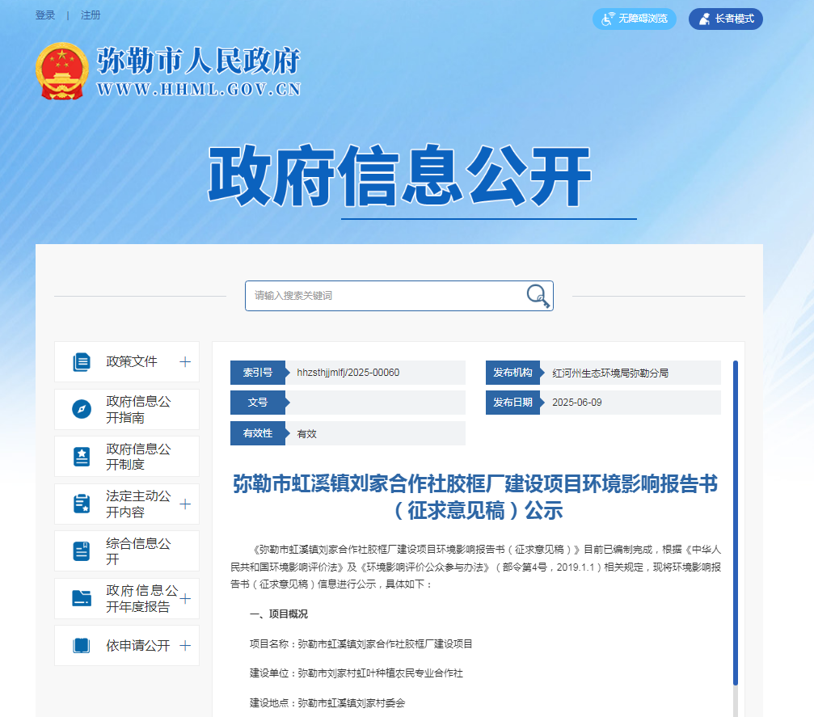
图3.2-1 网络公示截图
3.2.2 报纸
本次报纸公开选择红河日报，公示期间2025年6月11日和6月12日在红河日报进行了报纸公示，公示内容为《弥勒市虹溪镇刘家合作社胶框厂建设项目环境影响报告书》（征求意见稿）全文的网络连接及查阅纸质版报告书的方式和途径、征求意见的公众范围、公众意见表的网络连接、公众提出意见的方式和途径等。报纸照片见图3.2-2。红河日报属于红河州地区受众较广的主流传媒读物，发行范围涵盖项目区所在的红河州全境范围，属于项目所在地公众易于接触的报纸，符合《环境影响评价公众参与办法》报纸公示要求。
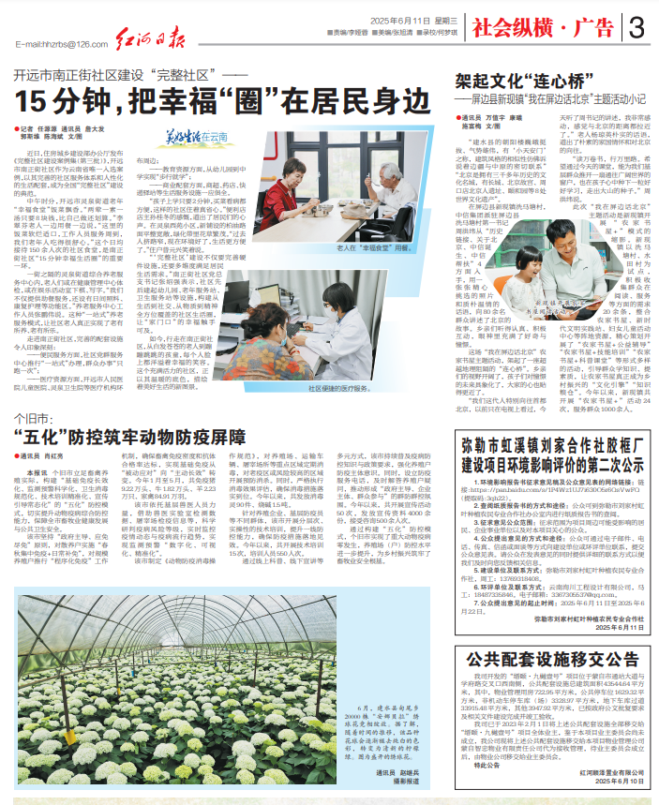
图3.2-2 报纸公示照片
3.2.3 张贴公告
本次张贴公告选择在采取现场公示，公示地点为虹溪镇刘家村民委员会门口公示栏和虹溪镇人民政府门口公示栏，公示时间为2025年6月9日~2025年6月20日，公示期限为10个工作日，公示内容为《弥勒市虹溪镇刘家合作社胶框厂建设项目环境影响报告书》（征求意见稿）全文及查阅纸质版报告书的方式和途径、征求意见公众范围、公众意见表的网络连接、公众提出意见的方式和途径，公众提出意见的起止时间。张贴现场照片见图3.2-4。
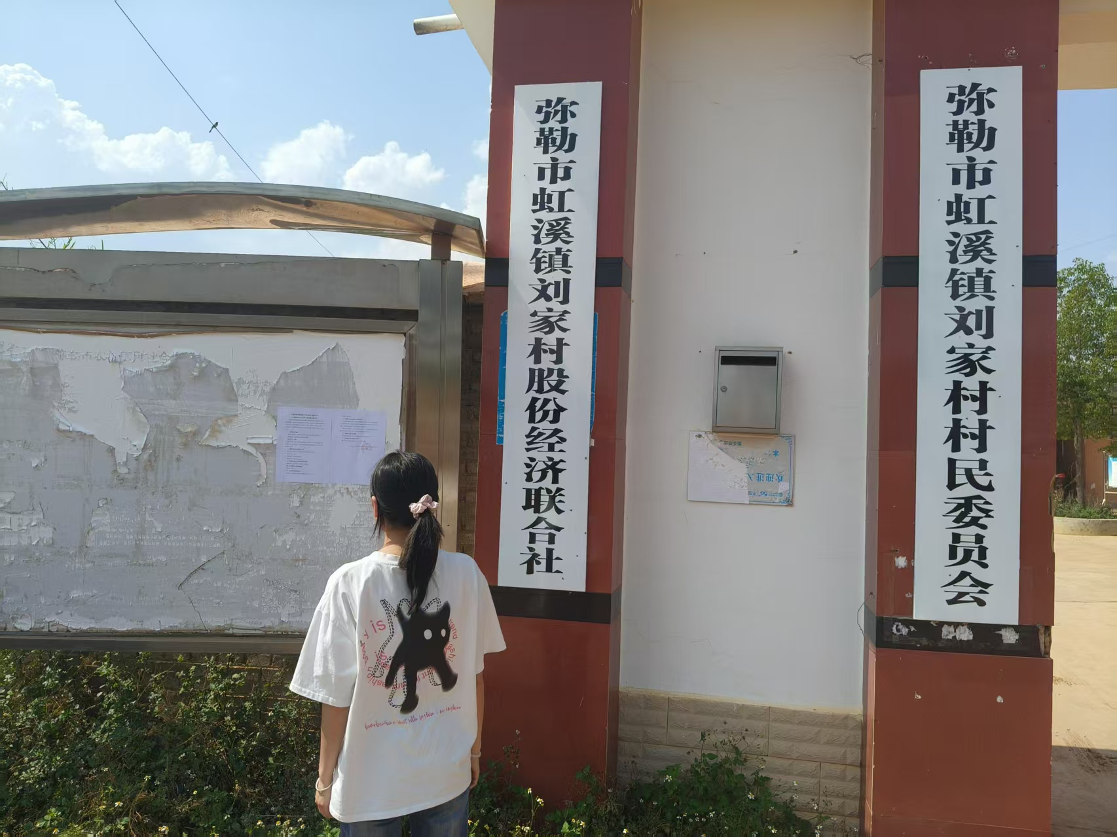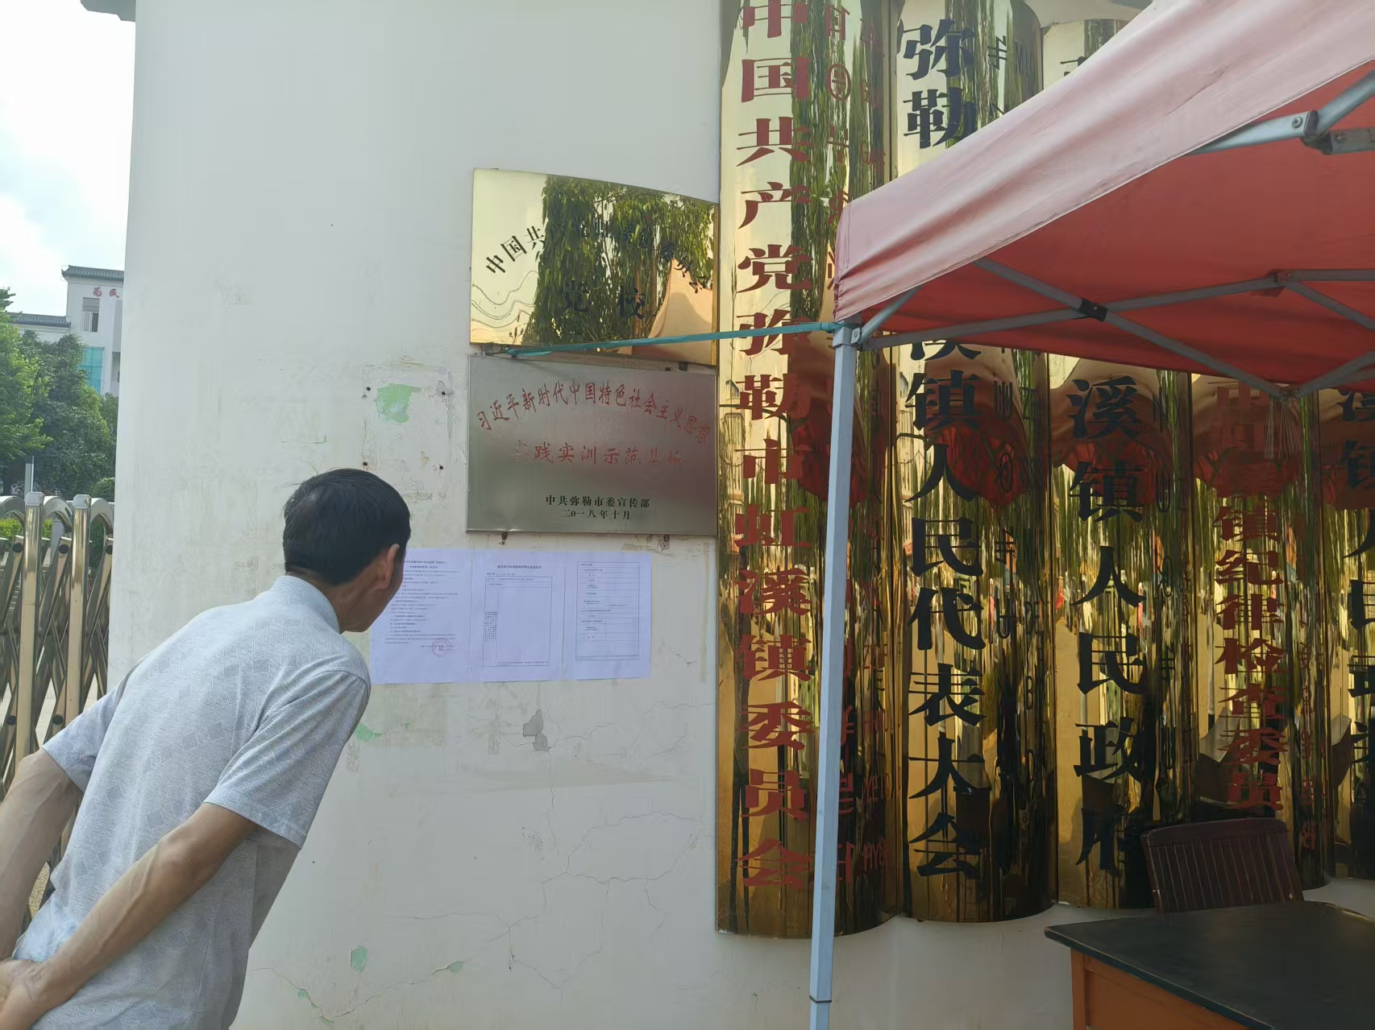
图 3.2-4 现场张贴公示

3.3 其他
除上述三种方式外，本次未进行其他方式的征求意见稿公示。

3.4 查阅情况
本次公众参与期间，《弥勒市虹溪镇刘家合作社胶框厂建设项目环境影响报告书》（征求意见稿）放置于弥勒市刘家村虹叶种植农民专业合作社，供公众查阅，公示期间未接到公众到现场查阅。

3.5 公众提出意见情况
在征求意见稿公示期间，未收到公众意见。

4. 公众意见处理情况

4.1 公众意见概述及分析
（1）团体意见
无。
（2）个人意见
无。

4.2 公众意见采纳情况
项目在《弥勒市虹溪镇刘家合作社胶框厂建设项目环境影响报告书》编制过程、公示征求公众意见和公参调查期间，未收到公众意见。

4.3 公众意见未采纳情况
无未采纳公众意见的情况。
- 其他
本项目资料存档于弥勒市刘家村虹叶种植农民专业合作社办公室内。

6. 诚信承诺
我单位已按照《环境影响评价公众参与办法》（生态环境部令第4号）要求，《弥勒市虹溪镇刘家合作社胶框厂建设项目环境影响报告书》编制阶段开展了公众参与工作，并按照要求编制了公众参与说明。我单位承诺，本次提交的《弥勒市虹溪镇刘家合作社胶框厂建设项目环境影响评价公众参与说明》内容客观、真实，未包含依法不得公开的国家秘密、商业秘密、个人隐私。如存在弄虚作假、隐瞒欺骗等情况及由此导致的一切后果由弥勒市刘家村虹叶种植农民专业合作社承担全部责任。

承诺单位：弥勒市刘家村虹叶种植农民专业合作社
承诺时间：2025年6月12日

